|  |
| --- |
| МИНОБРНАУКИ РОССИИ |
| Федеральное государственное бюджетное образовательное учреждение высшего образования **«МИРЭА − Российский технологический университет»**  **РТУ МИРЭА** |

**Институт информационных технологий (ИИТ)**

**Кафедра практической и прикладной информатики (ППИ)**

**ОТЧЕТ ПО ПРАКТИЧЕСКОЙ РАБОТЕ**

по дисциплине «Моделирование бизнес-процессов»

**Практическое занятие № 23**

**Задания № 1**

|  |  |  |
| --- | --- | --- |
| Студент группы ИНБО-01-17 | ИКБО-20-21, Хитров Н.С. | (подпись) |
| Преподаватель | Ахмедова Х.Г. | (подпись) |
| Отчет представлен | «___»________2023г. | |

Москва 2023 г.

**Цель занятия:** описание бизнес-процесса с помощью DFD-диаграммы.

**Постановка задачи:** в интерактивном режиме изучить возможности построения бизнес-процесса в нотации Йордона-де Марко.

**Результат практического занятия**: на основе выданного преподавателем задания:

а) сформировать текстовое описание на основе наименования процесса и трех его подпроцессов, определив внешние сущности, потоки, инициирующие процесс и потоки, являющиеся результатом процесса. При формировании текстового описания учесть, что подпроцессы (по крайней мере один) должны быть декомпозированы

б) построить бизнес-процесс в нотации Йордана-де Марко

в) подготовить презентацию для публичной защиты бизнес-процесса, защитить полученную модель

**Задание 1 (интерактивное)**

Создать процесс «Обслужить клиента в салоне красоты» в виде DFD-диаграммы в нотации Йордана-де Марко. Сформировать:

* контекстную диаграмму;
* декомпозицию контекстной диаграммы;
* декомпозицию минимум одного из подпроцессов.

На Рисунке 1 изображена контекстная диаграмма процесса «Обслужить клиента в салоне красоты»

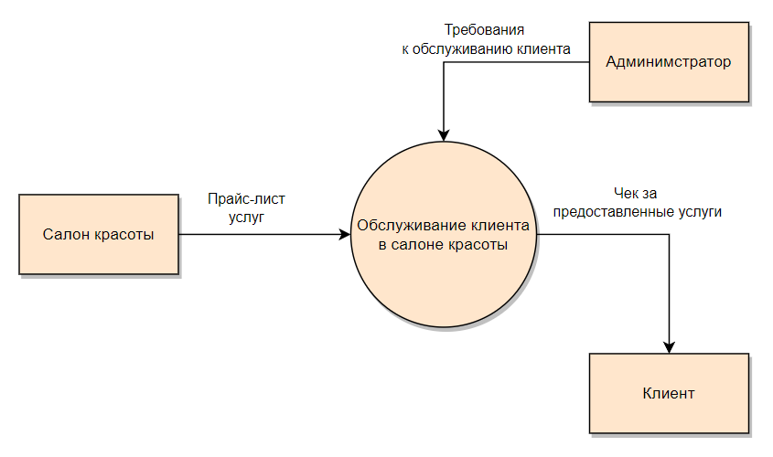

Рисунок 1 - Контекстная диаграмма процесса «Обслужить клиента в салоне красоты»

На Рисунке 2 изображена декомпозиция контекстной диаграммы процесса «Обслужить клиента в салоне красоты»

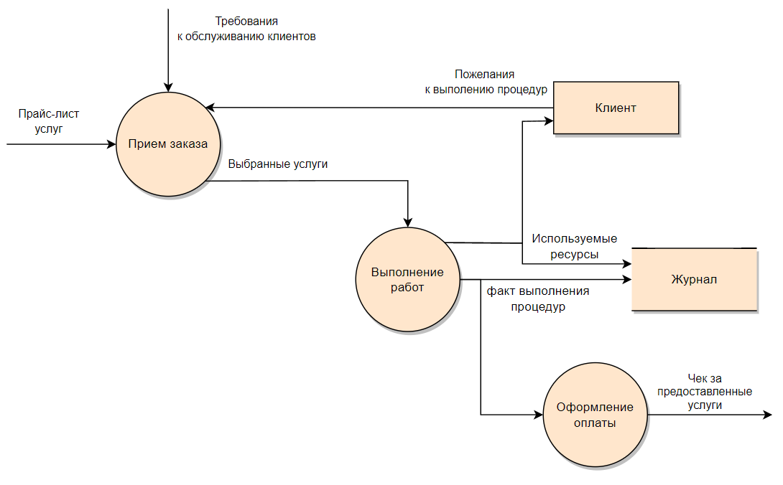

Рисунок 2 – Декомпозиция контекстной диаграммы процесса «Обслужить клиента в салоне красоты»

На Рисунке 3 изображена декомпозиция подпроцесса «Выполнение строительных работ»

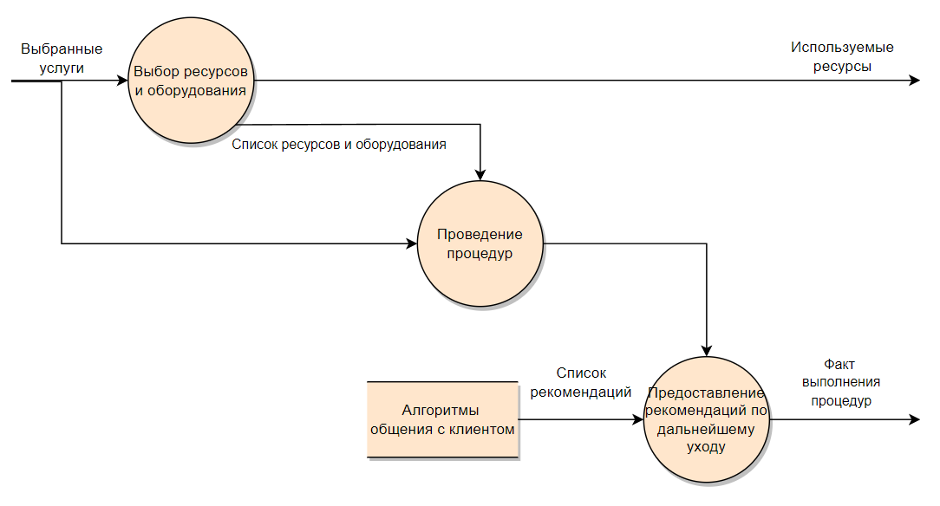

Рисунок 3 - Декомпозиция подпроцесса «Выполнение работ»

**Список использованных источников и литературы:**

1. Размещенное в СДО как «Моделирование бизнес-процессов_Лекция» исправленное и дополненное учебное пособие по «Моделированию бизнес-процессов» [Электронный ресурс]: учебное пособие / Ю. В. Кириллина, И. А. Семичастнов. — М.: РТУ МИРЭА